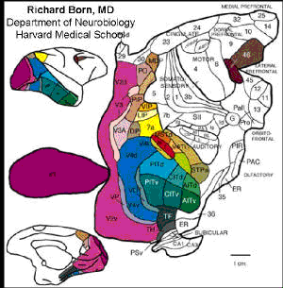
Vista lateral Lateral
Vistamedial medial mmediaMedial
V1
Figura 1. Representação das várias áreas envolvidas com a visão (em cores), com os outros sentidos, com a execução dos atos motores e com os processoa cognitivos no macaco Rhesus.
Os desenhos menores mostram a localização das áreas visuais em vista lateral e medial. O desenho maior representa a localização das várias áreas corticais visuais que foram identificadas através de métodos anatômicos, eletrofisiológicos e/ou comportamentais num córtex inflado de modo a ver o interior dos sulcos cerebrais. (modificado de Felleman DJ, Van Essen DC Distributed hierarchical processing in the primate cerebral cortex. Cereb Cortex. 1991 Jan-Feb;1(1):1-47).
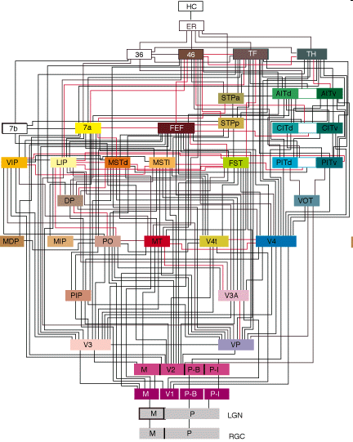
Figura 2 – Esquema dos circuitos entre as várias áreas visuais do macaco Rhesus.
Observe a riqueza das inter-coneconexões. (modificado de Felleman DJ, Van Essen DC Distributed hierarchical processing in the primate cerebral cortex. Cereb Cortex. 1991 Jan-Feb;1(1):1-47).

